Neuheiten von LAPP

ETHERLINE® GUARD – innovativer Wächter für Datenleitungen
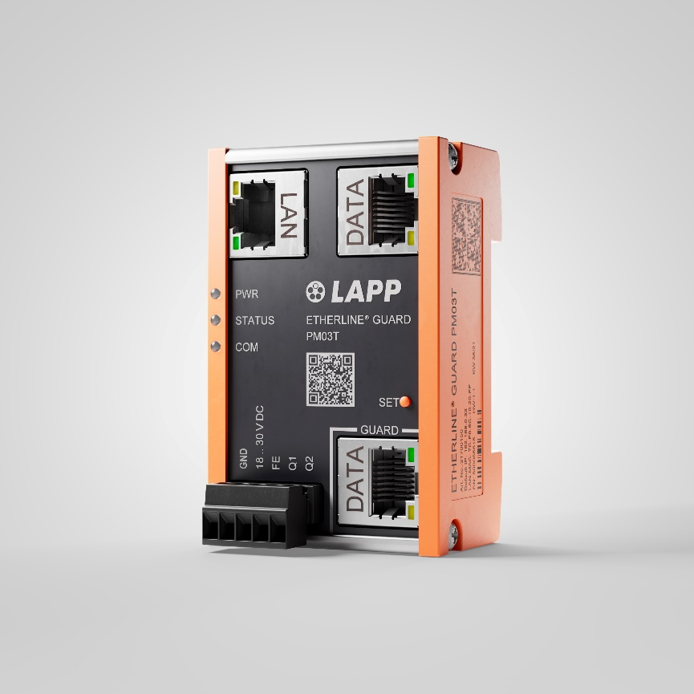
Der ETHERLINE® GUARD überwacht ausfallgefährdete Datenleitungen
Das Bild in druckfähiger Qualität finden Sie hier
Stuttgart, 22. November 2021

Die vorausschauende Wartung, auch Predictive Maintenance genannt, ist ein wichtiges Werkzeug, um ungeplante Maschinenstillstände zu vermeiden. LAPP stellt dafür den neuen ETHERLINE® GUARD vor, der in ethernetbasierten Netzwerken der Automatisierungstechnik die Lebensdauer einer ausfallgefährdeten Datenleitung überwacht.

Leitungen halten üblicherweise viele Jahre, doch bei hochdynamischen, anspruchsvollen Bewegungen mit hohen Geschwindigkeiten und starker Torsion ist es vorteilhaft und kostensparend, wenn die Verbindungssysteme überwacht werden, damit unvorhergesehene Stillstände, somit eine Beeinträchtigung der Produktivität, vermieden werden können. Die innovative Lösung von LAPP ist der ETHERLINE® GUARD. Dabei handelt es sich um ein stationäres Überwachungsgerät, das die aktuelle Leistungsfähigkeit einer Datenleitung auswertet und in Prozent angibt.
Grundlage dafür sind Daten, die über eine Sensorik aus den physikalischen Eigenschaften der Datenübertragung ermittelt werden. Die Realzeit-Zustandsanzeige macht es möglich, die Verschleißgrenze einer Leitung zu erkennen und den optimalen Austauschzeitpunkt im Voraus zu planen. LAPP empfiehlt den ETHERLINE® GUARD vor allem für Datenleitungen gemäß Übertragungsstandard 100BASE-TX (bis zu 100 Mbit/s) nach IEEE 802.3, aber auch für EtherCAT-, EtherNET/IP- und 2-paarige PROFINET-Anwendungen wie zum Beispiel den ETHERLINE® TORSION Cat. 5 oder den ETHERLINE® PN Cat. 5 FD. Diese Leitungen werden in vielen Branchen auf den letzten Metern beziehungsweise auf der Prozessebene einer Anwendung eingesetzt, sind also häufig Teil von Schleppketten oder torsionsbehafteten Kabelführungen, wie sie etwa in Roboterarmen vorkommen. Der ETHERLINE® GUARD ist für die Hutschienenmontage geeignet und dank der Schutzart IP 20 für den Schaltschrank einsetzbar.

Zwei kompakte Varianten
Der innovative Wächter für Datenleitungen ist besonders platzsparend und kompakt in seiner Bauweise, etwas kleiner als ein klassisches Kartenset (49 mm breit, 76,5 mm hoch und 36 mm tief). Das Gerät wird mit 24 V DC betrieben, ist für einen Temperaturbereich von -40 °C bis +75 °C vorgesehen und gemäß DIN EN 60529 vibrations- und schockfest. Es wird zwischen die kritische Anwendung bzw. die zu überwachende Leitung und die Steuerungsseite in einen Datenleitungsknoten gesteckt. Dafür verfügt das Gerät über einen GUARD-/Data-Port für die zu überwachende Datenleitung mit RJ45-Stecker, die von der kritischen Anwendung zum Gerät führt, sowie einen DATA-Port für die Datenleitung mit RJ45-Stecker, die vom Gerät zur Steuerung führt. Über den Anschluss einer dritten Datenleitung an der LAN-Buchse (Variante PM03T) oder über die Verwendung des Antennenanschlusses für WiFi (Variante PM02TWA) können die Wartungsdaten an eine übergeordnete Steuerung übertragen werden. Beide Varianten können für die Cloud-Kommunikation mit MQTT konfiguriert werden. Der externe SMA-Antennenanschluss gewährleistet eine sichere Funkstrecke, wenn sich das Gerät beispielsweise im Schaltschrank befindet.

Einfache Inbetriebnahme
Am Gerät befinden sich neben den üblichen LEDs an jedem RJ45-Port drei zentral angeordnete mehrfarbige Diagnose-LEDs: PWR für Betriebsbereitschaft, STATUS für den Zustand der zu überwachenden Datenleitung und COM für Connect (LAN-Version) oder WiFi (WiFi-Version). Die Entwickler von LAPP haben dabei ganz bewusst nur einfach gehaltene Diagnose- und Einstellmöglichkeiten am Gerät vorgesehen. Die Inbetriebnahme erfolgt mit einer automatisierten und selbstlernenden Parametrisierung („Teach-In“) in wenigen Minuten. Gestartet wird einfach über Tastendruck oder über das Webinterface. Weiterer Vorteil: Für die Anwendung werden keine fabrikneuen Datenleitungen oder Änderungen am Kabeldesign benötigt. Das bedeutet, ein Retrofit ist jederzeit möglich.

Verlässliche IIoT-Kommunikation
Mit den patentierten Predictive Maintenance Algorithmen von LAPP können Unregelmäßigkeiten in den analysierten Daten leicht erkannt werden. Die beiden digitalen Ausgänge Q1 und Q2 ermöglichen die Ausgabe des Kabelstatus als Schaltsignal oder als Pulsweiten-moduliertes analoges Signal, wobei die Alarmschwelle für den Schaltausgang Q1 vom Anwender vorgegeben werden kann. Sowohl die LAN- als auch die WiFi-Variante können den Kabelstatus via MQTT ausgeben. Dazu gibt es in der LAN-Variante den LAN-RJ 45 Anschluss, in der WiFi-Variante funktioniert die Kommunikation drahtlos. Der ETHERLINE® GUARD berechnet kontinuierlich den Kabelzustand in Prozent und schlägt Alarm, wenn die Leistung bzw. die Übertragungseigenschaften einer Leitung nachlassen und ein Ausfall drohen könnte. Die Alarmauslöseschwelle ist werkseitig auf 80 Prozent eingestellt, kann aber individuell zwischen 99 Prozent und 21 Prozent angepasst werden. Mit ETHERLINE® GUARD ermöglicht LAPP den Kunden einen weiteren Schritt auf dem Weg hin zur Smart Factory– die smarte Fabrik kann kommen!

Pressekontakt
LAPP Austria GmbH
Bremenstraße 8
A – 4030 Linz

Claudia Stieglbauer
Tel. +43 (0) 732 781272 201
claudia.stieglbauer@lapp.com
www.lappaustria.at

Über LAPP:
Die LAPP Austria GmbH – ein Unternehmen der LAPP Gruppe mit über 100 weltweiten Vertretungen, 43 Vertriebsgesellschaften, 20 Produktionsstandorten und rund 4575 Mitarbeitern – ist einer der führenden Anbieter von integrierten Lösungen und Markenprodukten im Bereich der Kabel- und Verbindungstechnologie.
Weitere wichtige Absatzmärkte sind die Lebensmittelindustrie, der Energiesektor und die Mobilität. Auf dem österreichischen Markt ist das Unternehmen seit über 25 Jahren präsent.

Zum Portfolio des Unternehmens gehören Kabel und hochflexible Leitungen, Industriesteckverbinder und Verschraubungstechnik, kundenindividuelle Konfektionslösungen, Automatisierungstechnik und Robotiklösungen für die intelligente Fabrik von morgen und technisches Zubehör. LAPPs Kernmarkt ist der Maschinen- und Anlagenbau.

